AVVISO ALLA CITTADINANZA
EMERGENZA SANITARIA CORONAVIRUS
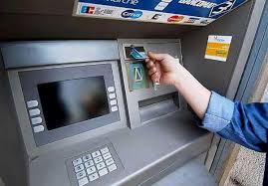

MODALITA’ DI ACCESSO ALLO SPORTELLO DEL BANCOMAT

IL PRELIEVO ALLO SPORTELLO DEL BANCOMAT E’ CONSENTITO OSSERVANDO LE SEGUENTI DISPOSIZIONI:

- L’ACCESSO DOVRA’ AVVENIRE SINGOLARMENTE, UNA PERSONA ALLA VOLTA
- E’ FATTO OBBLIGO DI MANTENERE LA DISTANZA TRA GLI UTENTI (ALMENO DUE METRI)
- SI RACCOMANDA L’USO DI IDONEI GUANTI E MASCHERINA
- SI CONSIGLIA DI DISINFETTARE LA TESSERA DEL BANCOMAT PRIMA DEL PRELIEVO ED AL TERMINE DELLO STESSO
- NON LASCIARE RICEVUTE CARTACEE NEI PRESSI DELLO SPORTELLO DEL BANCOMAT

Si raccomanda di ottimizzare le uscite dalla propria abitazione e di far coincidere il prelievo allo sportello del Bancomat con altre attività (es. acquisto di farmaci e spesa alimentare)

L’AGENTE DI P.L. IL SINDACO
Franca Cucco Mario Moschietto

